三角形中的三角函数问题
- 知识点：
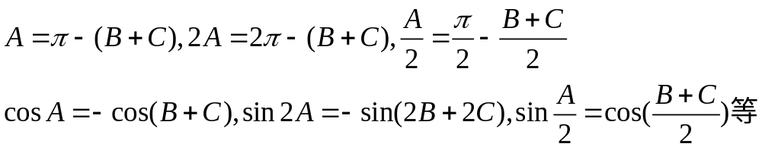⑴三角形内角和定理: A+B+C=π.
角的变化：

函数值的变化：

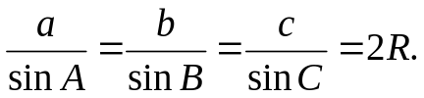⑵正弦定理:
(R是△ABC外接圆的半径)

⑶余弦定理： 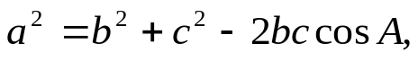
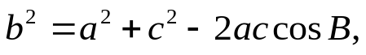
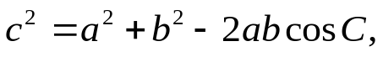

⑷三角形的面积公式: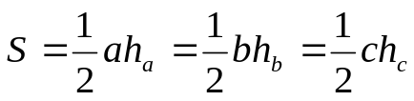
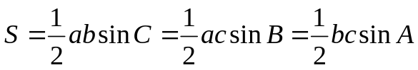

5）三角形边角关系：任意两边之和大于第三边
大边对大角,大角对大边.

遗留问题：
1、A、B、C是△ABC的内角，若cosB＝ 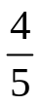，sinC＝ 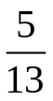
求cosA的值.

2、 在锐角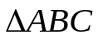中，若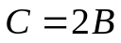，则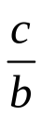的范围是（ ）
A 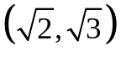 B 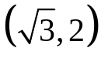 C 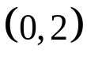 D 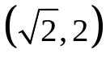
3、在ΔABC中，A=60°, 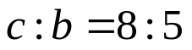,内切圆的面积为12π,则外接圆的半径为_____

4、在△ABC中，若三边的长为连续整数，且最大角是最小角的二倍，则三边长分别是 ．

5、在△OAB中，O为坐标原点，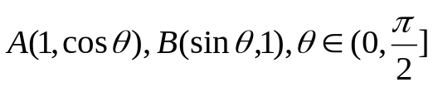，则当△OAB的面积达最大值时，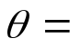 （ ）
A．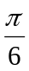 B．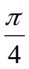 C．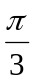 D．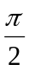

6、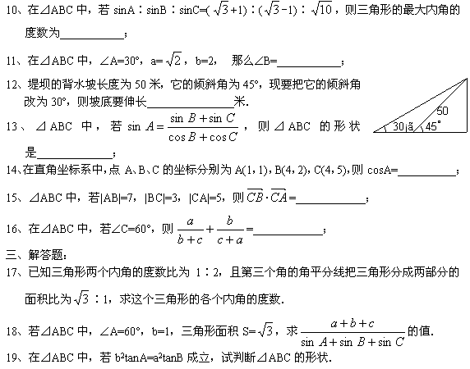

7、

8、在△ABC中,角A,B,C的对边分别为a,b,c.
已知,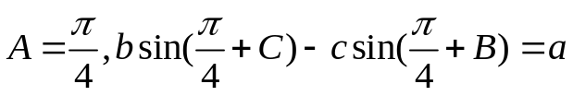.
(1)求证: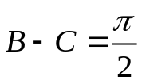
(2)若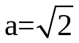,求△ABC的面积.

解:(1)证明:由 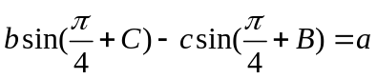及正弦定理得:
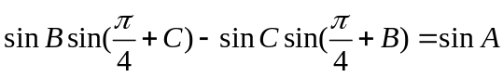,
即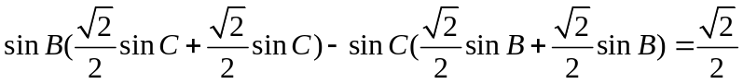
整理得: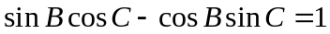,所以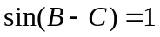,又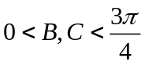
所以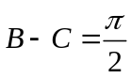
(2) 由(1)及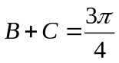可得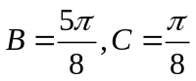,又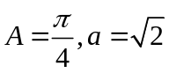
所以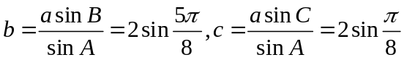,
所以三角形ABC的面积
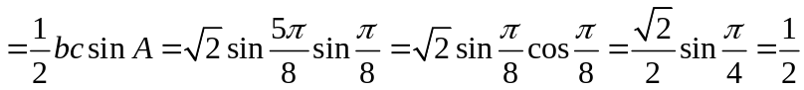

- 应用举例

例1、（全国卷Ⅰ）在中，已知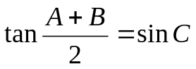，给出以下四个论断：
① 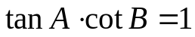 ② 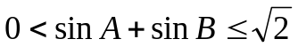
③ 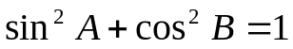 ④ 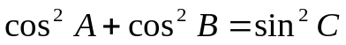
其中正确的是
（A）①③ （B）②④ （C）①④ （D）②③

例2、（全国卷Ⅱ）锐角三角形的内角A 、B 满足tan A 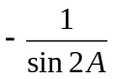 = tan B,则有
（A）sin 2A –cos B = 0 (B)sin 2A + cos B = 0
(C)sin 2A – sin B = 0 (D) sin 2A+ sin B = 0

例3．△ABC中，(1＋cotA)(1＋cotB) ＝2, 求log ₂sinC .

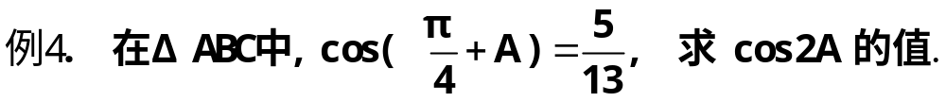

例5．1)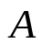为△ABC的内角，则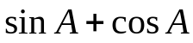的取值范围是（ ）
A 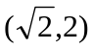 B 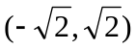 C 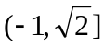 D 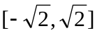

2)△ABC中，A＝6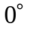，a＝1，则b＋c的最大值是 .

例6、（三角形中的形状判断）
- △ABC中，sinBsinC＝cos²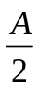,判断△ABC的形状.

(2)△ ABC中，若tanAtanB>1，判断△ABC的形状.

（3）在△ABC中，已知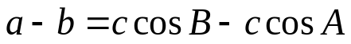，判断此三角形的形状.

(4) ，

例7、锐角三角形ABC中，a、b、c分别是角A、B、C的对边，且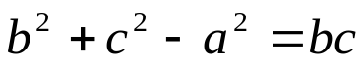.
（Ⅰ）求A的大小；
（Ⅱ）求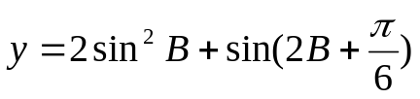的最大值，并求取得最大值时B的大小.

例8、已知圆O的半径为R，它的内接三角形△ABC中，
2R(sin²A－sin²C)＝(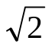a－b)sinB,求△ABC面积S的最大值。

例9、在△ABC中，A+C=2B,tanAtanC＝2＋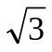, 求角A、B、C的大小，

四、(备选练习)：
(一) 选择题：
1．△ABC中，a＝2, b＝, B＝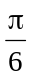, 则A等于（C）。
（A）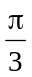 （B）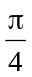 （C）或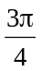 （D）或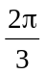
2．三角形有一个角是6,夹这个角的两边的长分别是8和5,则它的内切圆的面积是（ ）
（A）3π （B）6π （C）12π （D）π
3．AD、BE、CF是△ABC的三条高，D、E、F是垂足，若B＝45°，C＝6，则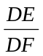等于（D）。
（A）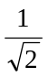 （B）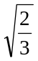 （C）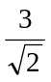 （D）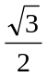
4．等腰△ABC中，一腰上的高的长是，这高与底边的夹角为6，则△ABC的外接圆的半径R等于（B）。
（A） （B）2 （C）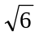＋ （D）2
5．在△ABC中，A＝6，AC＝16， 面积是220，则BC边的长是（D）。
（A）20 （B）25 （C）51 （D）49
6．△ABC中若sinAsinB＋sinAcosB＋cosAcosB＝2，则△ABC是（ ）。
（A）等腰三角形（B）等腰直角三角形
（C）直角三角形（D）等腰三角形和直角三角形

7．要将截面半径为R的圆木锯成截面为矩形的方木，则这个截面面积的最大值是（ ）。
（A）R² （B）2 R² （C）4 R² （D）R²

8．△ABC中，BC＝2，AB＝1，则角C的取值范围是（A）。
（A）(0, ] （B）(0, 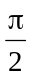) （C）[, ) （D）[, )
9．锐角△ABC中，BC＝2，AB＝3， 则AC的取值范围是（B）。
（A）(1, 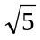) （B）(, 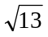) （C）(, 5) （D）(, 5)

(二) 填空题：
10．△ABC的三内角之比为A : B : C＝3 : 4 : 5, 则它的三边长之比为a : b : c等于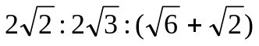 .
11．△ABC中，已知sin²C－sin²A－sin²B＝sinAsinB，则角C等于.

12．△ABC中，三角形三边的边长是三个连续的自然数，且最大角是最小角的2倍，则它的三边边长分别是 .

13．△ABC中，若tgAtgB>1，则△ABC是 锐角三角形 .

14．设O是锐角△ABC的外心，O到BC、CA、AB的距离分别是OD、OE、OF，则OD ：DE ：OF等于 cosA : cosB : cosC .

(三) 解答题：
16．△ABC中，∠C＝3∠A, a＝27, c＝48, 求b的长。

解：B＝π－(A＋C)＝π－4A, ∵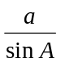＝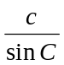, ∴ 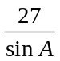＝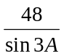,
∴ 48sinA＝27(3sinA－4sin³A), 解得sinA＝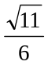, A为锐角， ∴ cosA＝, cos2A＝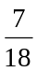,
根据正弦定理b＝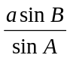＝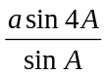＝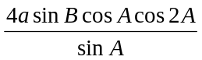＝4acosAcos2A＝35.

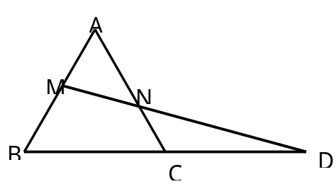17．△ABC是边长为a的正三角形，延长BC到D，使CD＝a，过D作直线分别交边AB、AC于M、N，
设∠BDM＝α，求证：BM＝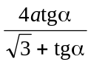，CN＝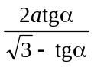。
证明：在△BMD中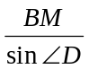＝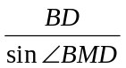,
BM＝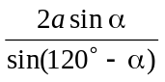＝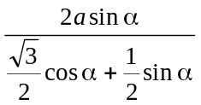＝,
在△CND中，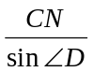＝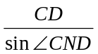,
∴ CN＝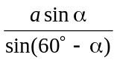＝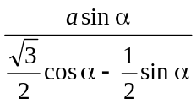＝.

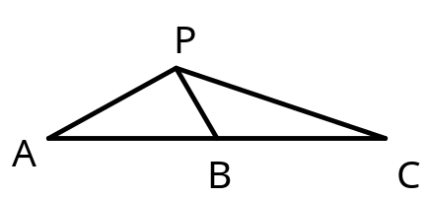
18．已知A、B、C是直线l上三点，P是直线外一点，若AB＝BC＝a，∠APB＝9,∠BPC＝4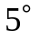,∠BAP＝θ，求：
(1) sinθ, cosθ,tgθ的值；
(2) 线段BP的长；
(3) P点到直线l的距离。

解：(1) 设BP＝x， 在△ABP中， x＝acosθ, 在△BPC中，
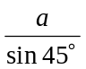＝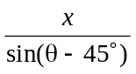, ∴＝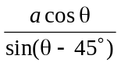,
∴ sin4cosθ＝sin(θ－4)＝sinθcos4－cosθsin4,
∴ tgθ＝2, ∵ θ为锐角,
∴ sinθ＝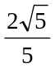, cosθ＝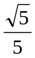.
(2) BP＝x＝acosθ＝a.
(3) 点P到直线的距离为BP·sinθ＝a·＝a.

19．在△ABC中，a＝6, S_{△ABC}＝12, sinA＝2cosBsinC, P为△ABC内切圆是的动点，求点P到A、B、C的距离的平方和的最大值和最小值。
解：∵ 2cosBsinC ＝sinA, ∴ sin(B＋C)－sin(B－C)＝sinA,
∴ sin(B－C)＝0, ∵ －π<B－C<π,
∴ B－C＝0, B＝C, ∴ AB＝AC,
∵ S_{△ABC}＝a|AO|＝12,
∴ |AO|＝4, |AB|＝|AC|＝5,
又S_{△ABC}＝(|AB|＋|AC|＋|BC|)|OO'|,
∴ |OO'＋＝,
如图建立直角坐标系，圆的参数方程是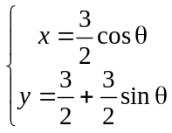,0≤θ<2π,
点P的坐标是(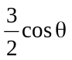, ＋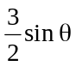),
∴ |PA|²＋|PB|²＋|PC|²
＝cos²θ＋(－)²＋(＋3)²＋( ＋3)²
＋(＋)²＋(＋)²＝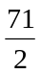＋.
∴ |PA|²＋|PB|²＋|PC|²的最大值是37， 最小值是34.

